**T.C.**

**MANİSA CELAL BAYAR ÜNİVERSİTESİ**

**HASAN FERDİ TURGUTLU TEKNOLOJİ FAKÜLTESİ**

**YAZILIM MÜHENDİSLİĞİ BÖLÜMÜ**

**PROFESYONEL YAZILIM GELİŞTİRME**

**(LİSANS BİTİRME TEZİ)**

**TEZ ADI**

**wiyu**

**Yazar Adı**

**Zeynep Arslan – Salih Özkara**

**Danışman**

**Emin Borandağ**



**MANİSA–2022**

|  |
| --- |
| **AD SOYAD** |
| **TEZ ADI** |
| **2022** |

**Tez Sırtı Örneği**

TEZ ONAYI

**Zeynep Arslan ve Salih Özkara** tarafından hazırlanan **"wiyu"** adlı tez çalışması xx/xx/xxxx tarihinde aşağıdaki jüri üyeleri önünde Manisa Celal Bayar Üniversitesi Hasan Ferdi Turgutlu Teknoloji Fakültesi Yazılım Mühendisliği Bölümünde **Lisans Tezi** olarak savunulmuş ve **oyçokluğu / oybirliği** ile başarılı olarak kabul edilmiştir.

**Danışman** ..............................

Manisa Celal Bayar Üniversitesi

**Jüri Üyesi** ..............................

Manisa Celal Bayar Üniversitesi

**Jüri Üyesi** ..............................

Manisa Celal Bayar Üniversitesi

Kapak, iç kapak, tez onay sayfası ve taahhütname sayfaları numaralanmayacaktır.

İçindekiler, simgeler, şekiller ve tablolar dizinleri ile teşekkür, özet ve abstract sayfaları Romen rakamı ile numaralanacaktır.

TAAHHÜTNAME

Bu tezin Manisa Celal Bayar Üniversitesi Hasan Ferdi Turgutlu Teknoloji Fakültesi Yazılım Mühendisliği Bölümü’nde, akademik ve etik kurallara uygun olarak yazıldığını ve kullanılan tüm literatür bilgilerinin referans gösterilerek tezde yer aldığını beyan ederim.

**AD SOYAD**

Zeynep Arslan- Salih Özkara

İçindekiler

TEZ ONAYI i

TAAHHÜTNAME i

ŞEKİLLER DİZİNİ III

TABLO DİZİNİ IV

TEŞEKKÜR V

ÖZET VI

ABSTRACT VII

1 GİRİŞ 1

1.1 Projenin Amacı 1

1.2 Projenin Özgünlüğü 1

2 GENEL BİLGİLER 2

2.1 Hedef 2

2.2 Hedef Kitle 2

2.3 Literatür Araştırması 2

2.3.1 Steemit 2

2.3.2 Peepeth 3

2.3.3 Society2 3

2.4 Gereksinimler 4

2.4.1 İşlevsel Gereksinimler 4

2.4.2 İşlevsel Olmayan Gereksinimler 4

3 DENEYSEL KISIM (MATERYAL VE YÖNTEMLER) 5

3.1 Materyal 5

3.2 Yöntem 5

3.3 Tasarımlar 5

3.3.1 Kaydolma 5

3.3.2 Giriş 6

3.3.3 Profil 6

3.3.3.1 Bilgilerimi Güncelle 6

3.3.3.2 Takip Etme 7

3.3.3.3 Takipten Çıkarma 8

3.3.4 Ana Sayfa 8

3.3.4.1 Gönderi Paylaşma 8

3.3.4.2 Gönderi Beğenme 9

3.3.4.3 Yorum Yapma 10

3.3.5 Arama 10

3.3.5.1 Kullanıcı Arama 10

3.3.5.2 Gönderi Arama 11

3.3.6 Bildirimler 12

3.3.7 Mesaj 12

3.3.7.1 Mesaj Alma 12

3.3.7.2 Mesaj Atma 13

3.3.8 Ayarlar 14

3.3.8.1 Tema değiştirme 14

3.3.8.2 Çıkış Yapma 14

ŞEKİLLER DİZİNİ

Şekil 2.3.1.1 Steemit Uygulaması Ana Ekranı 3

Şekil 2.3.2.1 Peepeth Uygulaması Ana Ekranı 3

Şekil 2.3.3.1 Society2 Uygulaması Ana Ekranı 4

Şekil 3.1.1.1 Sisteme Kayıt Olma Use-Case’i 5

Şekil 3.1.2.1 Sisteme giriş yapma USE-CASE’i 6

Şekil 3.1.3.1 Profil Bilgileri Güncelleme USE-CASE’i 7

Şekil 3.1.3.2 Profili Takip Etme USE-CASE’i 7

Şekil 3.1.3.3 Profili Takipten Çıkarma USE-CASE’i1 8

Şekil 3.1.4.1 Ana Sayfada Gönderi Paylaşma USE-CASE’i 9

Şekil 3.1.4.2 Ana Sayfada Gönderi Beğenme USE-CASE’i 9

Şekil 3.1.4.3 Profile Yorum Yapma USE-CASE’i 10

Şekil 3.1.5.1 Kullanıcı Arama USE-CASE’i 11

Şekil 3.1.5.2 Gönderi Arama USE-CASE’i 11

Şekil 3.1.6.1 Bildirimler USE-CASE’i 12

Şekil 3.1.7.1 Mesaj Alma USE-CASE’i 13

Şekil 3.1.7.2 Mesaj Atma USE-CASE’i 13

Şekil 3.1.8.1 Ayarlar Tema Değiştirme USE-CASE’i 14

Şekil 3.1.8.2 Ayarlar Çıkış Yapma USE-CASE’i 15

TABLO DİZİNİ

Tablo 3.1.1 Kayıt USE-CASE 5

Tablo 3.1.2 Giriş USE-CASE 6

Tablo 3.1.3 Profil Bilgileri Güncelleme USE-CASE 7

Tablo 3.1.4 Profil Takip Etme USE-CASE 8

Tablo 3.1.5 Profil Takipten Çıkarma USE-CASE 8

Tablo 3.1.6 Ana Sayfa Gönderi Paylaşma USE-CASE 9

Tablo 3.1.7 Anasayfa Gönderi Beğenme USE-CASE 10

Tablo 3.1.8 Profil Yorum Yapma USE-CASE 10

Tablo 3.1.9 Arama Kullanıcı Arama USE-CASE 11

Tablo 3.1.10 Arama Gönderi Arama USE-CASE 12

Tablo 3.1.11 Bildirimler USE-CASE 12

Tablo 3.1.12 Mesaj Alma USE-CASE 13

Tablo 3.1.13 Mesaj Atma USE-CASE 14

Tablo 3.1.14 Ayarlar Tema Değiştirme USE-CASE 14

Tablo 3.1.16 Ayarlar Çıkış Yapma USE-CASE 15

TEŞEKKÜR

Tez çalışmamız sırasında kıymetli bilgi, birikim ve tecrübeleri ile bize yol gösterici ve destek olan değerli danışman hocamız Yrd. Doç. Dr. Emin BORANDAĞ ‘a sonsuz teşekkür ve saygılarımızı sunarız.

Son olarak eğitim hayatımız boyunca sevgisini, güvenini ve desteğini esirgemeyen bu hayattaki en büyük şansımız olan ailemize sonsuz teşekkürler.

Zeynep Arslan- Salih Özkara

Manisa, 2022

ÖZET

**Lisans Tezi**

**Manisa Celal Bayar Üniversitesi**

**Hasan Ferdi Turgutlu Teknoloji Fakültesi**

**Yazılım Mühendisliği Bölümü**

**Danışman:** Yrd. Doç. Dr. Emin BORANDAĞ

Günümüz dünyasında insanlar, iletişim aracı olarak sosyal paylaşım platformlarında yer alan uygulamaları tercih etmektedirler. Dağınık halde bulunan ve çoğunlukla insanlar için geliştirilmiş olan bu çeşitli uygulamalar üzerinden kullanıcılar özgürce istediklerini paylaşarak bilgi ve fikir paylaşımı yapmaktadırlar. Gerçekleştirilecek olan wiyu projesi ile tüm bu problemleri tek bir çatı altında toplayarak sadece özgürlüğe odaklanmış ortama özgü bir uygulama yapılmıştır.

Wiyu paylaşım platformunu kullanan kullanıcılar sahip olduğu özgürlükle beraber istediği profilleri oluşturabilmektedir. Oluşturulan profil sayfalarında görüntü, yazı paylaşımları yapabilmekte ve aynı zamanda kaydı olan diğer insanları takip ederek veya mesaj atarak etkileşimde bulunabilmektedirler.

**Anahtar Kelimeler:** **İfade Özgürlüğü, Sosyal Paylaşım Platformu, Kullanılıcılar, Özgürce Paylaşımlar, Profil Sayfaları**

**2022, xxx sayfa**

ABSTRACT

**M.Sc. / PhD Thesis**

**Zeynep Arslan- Salih Özkara**

**Celal Bayar University**

**Hasan Ferdi Turgutlu Faculty of Technology**

**Department of Software Engineering**

**Supervisor:** Assist. Assoc. Dr. Emin Borandag

In today's world, people prefer applications on social networking platforms as a means of communication. Through these various applications, which are scattered and mostly developed for people, users freely share information and ideas by sharing what they want. With the wiyu project to be realized, an application specific to the environment focused only on freedom has been made by gathering all these problems under a single roof.

Users using the Wiyu sharing platform can create the profiles they want with the freedom they have. They can share images and texts on the created profile pages, and also interact with other registered people by following them or sending a message.

**Keywords:** **Freedom of Expression, Social Networking Platform, Users, Freely Posts, Profile Pages**

**2022, XXX pages**

# **GİRİŞ**

Herkes, düşünce ve kanaatlerini söz, resim, yazı veya başka yollarla tek başına veya toplu olarak açıklama ve yayma hakkına sahiptir. Bu hürriyet resmî makamların müdahalesi olmaksızın fikirlerini ifade etme serbestliğini de kapsar [1].Her türlü dış etkiden bağımsız olarak kendi istencine, kendi düşüncesine göre karar vermesi her insanın isteğidir. Fakat bunun yanında bazı insanlar bazı düşüncelerini, insanlar tarafından tepki çekeceğini düşündüğü için özgür bir şekilde ifade edememektedir. İnsanlar tamamen özgür olabileceği, kimsenin onları bilemeyeceği bir ortam istemektedirler.

Günümüzde böyle bir sosyal medya uygulaması şu an bulunmamaktadır. Uygulamalarda hesap sahiplerinin kim olduğu bilinmektedir. Fakat bizim yapacağımız sosyal medya uygulamasında hesap sahiplerinin kim olduğu bilinmemektedir. Bu yüzden insanları özgürce istediklerini söyleyebilmektedir. Fakat bilinmelidir ki bu paylaşılan fikir silinemez veya değiştirilemez. Değiştirmek veya silmek yerine üzerine başka fikirler paylaşabilirler.

Biz bu uygulamayı yaparken Blockchain kullanacağız. Blockchain’in en büyük avantajlarından biri, blok zincirlerinin sağladığı güvenlik seviyesidir. Aynı zamanda blok zincirlerinin çevrimiçi işlemlerde hassas verileri koruyacağı anlamına gelir. Bizim blockchain kullanmamızın sebebi güvenliğin her şeyden çok önemli olması ve herkesin tamamen anonim olabilmesidir. Veriler Blockchain’de tutulduğu için insanların yazdıkları da güvenli bir şekilde korunacaktır. [2]

Gizlilik ve güvenlik blockchain’in avantajları arasındayken, dezavantajları arasında bu kaydedilen bilgileri değiştirememek ve silememek yer almaktadır. Fakat bu dezavantaj olarak görülen şey bizim uygulamamızda istenilen bir durum olduğundan bizim için avantajlı bir duruma dönüşmektedir. Dezavantaj sadece kullanıcının ona verilen private key’i kaybettiğinde olmaktadır. Eğer kaybederse o hesaba tekrar girmesi çok zorlaşmaktadır. [2]

Çalışmamızın ikinci bölümünde projenin hedefi, hedef kitlesi ve literatür araştırmamız yer almaktadır. Aynı zamanda işlevsel olan ve olmayan gereksinim kısmımız da bulunmaktadır. Üçüncü bölümde ise USE-CASE diyagramları ve tablolar bulunmaktadır.

## Projenin Amacı

Geliştirilen platform insanların evliliklerini kurum ve kuruluşlardan bağımsız olarak kolay bir şekilde gerçekleştirmelerini ve toplumun yapısını korumayı amaçlamaktadır.

## Projenin Özgünlüğü

İnsanlar internetin hayatımıza girmesi ile yeni bir iletişim aracı keşfetmişlerdir ve buna sosyal medya diyoruz. İnsanlar birbirleri ile tanışıp arkadaş olabiliyor hatta evlilikler gerçekleşebiliyor. MarryEasy uygulaması ise bu süreçlerden bağımsız olarak evlenmek isteyen iki kişiye evlendiklerine dair bir kanıt sunuyor.

# GENEL BİLGİLER

## Hedef

Geliştirilecek web tabanlı bu sosyal ağ platformunda giriş işlemi sağlanması durumunda kullanıcılar düşünce paylaşma işlemini özgürce gerçekleştirebileceklerdir. Ayrıca kullanıcılar takip edebilme, paylaşım yapabilme gibi işlemleri de yapabileceklerdir.

## Hedef Kitle

* İnsanlar
* Özgürce fikir paylaşmak isteyen insanlar

## Literatür Araştırması

### Steemit

**Steemit**, içerik yayınlamak ve küratörlüğünü yapmak için kullanıcılarını kripto para birimi STEEM ile ödüllendiren blockchain tabanlı bir blog ve sosyal medya web sitesidir [3]. Şekil 2.3.1.1 Steemit uygulaması ana ekranı bulunmakatadır.

metin içeren bir resim

Açıklama otomatik olarak oluşturuldu

Şekil . Steemit Uygulaması Ana Ekranı

### Peepeth

Peepeth, Ethereum blok zinciri tarafından desteklenen Twitter'a alternatif, blok zincirle çalışan bir sosyal ağdır. Hiçbir merkez tarafından verileriniz kontrol edilmez [4]. Şekil 2.3.1.1 Steemit uygulaması ana ekranı ekranı bulunmaktadır.

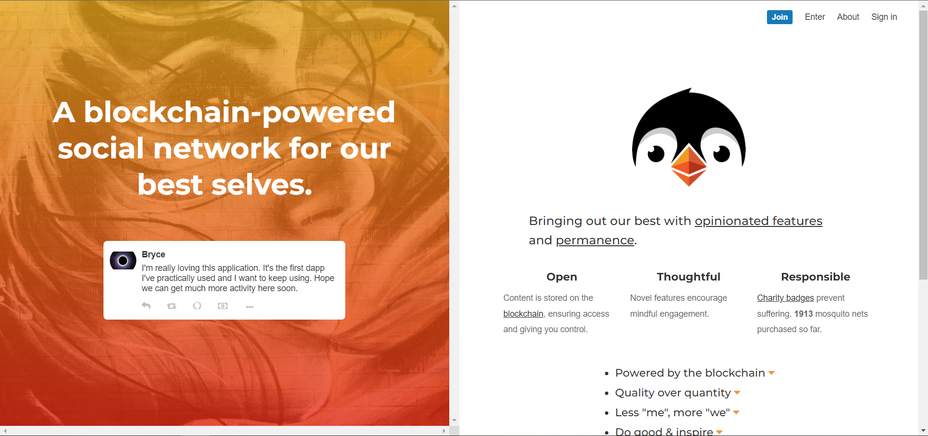

Şekil . Peepeth Uygulaması Ana Ekranı

### Society2

SOCIETY2, verilerinizin ve iletişiminizin kontrolünü size geri veren, blokchain tabanlı bir sosyal medya çerçevesidir [5]. Şekil 2.3.2.1 Society2 uygulaması ana ekranı bulunmaktadır.

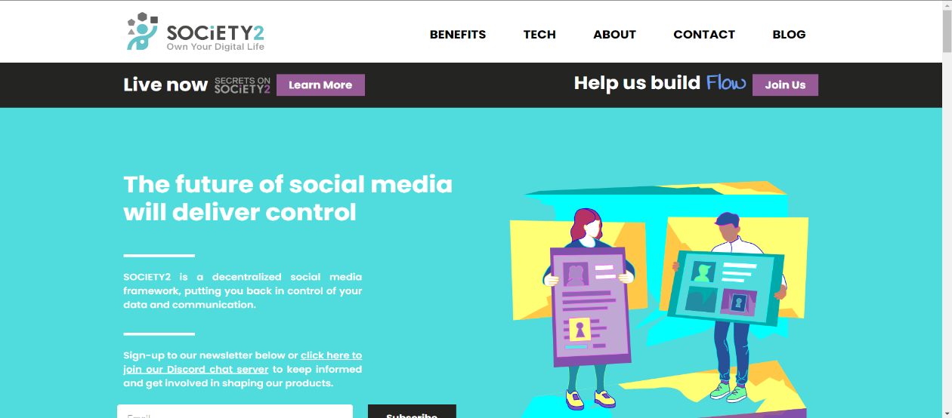

Şekil . Society2 Uygulaması Ana Ekranı

## Gereksinimler

### İşlevsel Gereksinimler

* Kullanıcı sisteme kimlik numarası kaydolabilecektir.
* Kullanıcı sisteme sadece ona verilen private key ile giriş yapabilecektir.
* Kullanıcı private key’ini yanlış girdiği veya girmediği takdirde sisteme giriş olmayacaktır.
* Kullanıcı kendi üyeliği üzerinde kullanıcı adını ve fotoğrafını değiştirebilir veya güncelleyebilir.
* Kullanıcı kendi paylaştığı yazıları silemez veya değiştiremez. Değiştirdiği fikri varsa yeni fikrini tekrardan paylaşabilir.
* Kullanıcı başka kullanıcıların yaptığı paylaşımlara yorum yapıp o paylaşımları beğenebilmektedir.
* Kullanıcı başkalarıyla mesajlaşabilir, onlara dosya gönderebilir, onlardan dosya alabilir.
* Kullanıcı başka kullanıcıları takip edebilir, onları takipten geri çıkabilir.
* Kullanıcı, arama kısmından başka kullanıcıları veya gönderileri aratabilecektir.
* Kullanıcı gelen bildirimleri görebilecektir.
* Kullanıcı temayı değiştirebilecektir.
* Kullanıcı çıkış yapabilecektir.

### İşlevsel Olmayan Gereksinimler

* Sistem tüm web tarayıcılarında çalışabilecektir.
* Sistemi aynı anda 1000 kişi kullanabilecektir.
* Sistem ASP.NET 6 ve Angular 13 tabanlı olacaktır.
* Sistem 7/24 çalışabilecektir.
* Sisteme ileride ek özellikler eklenebilecektir.

# DENEYSEL KISIM (MATERYAL VE YÖNTEMLER)

## Tasarımlar

Bu bölümde uygulamanın USE-CASE tanımları gösterilmiştir.

### Kaydolma

Şekil 3.1.1.1’de sisteme kaydolma USE-CASE çizilmiştir.

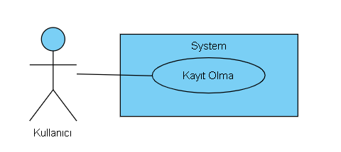

Şekil . Sisteme Kayıt Olma Use-Case’i

Tablo 3.1.1’de sisteme kaydolma adımları sırasıyla yazılmıştır.

Tablo . Kayıt USE-CASE

|  |
| --- |
| Kısa Tanım:  Sisteme Kayıt Olma use-case'i kullanıcı aktörünün ad, soyad, kullanıcı ad, Doğum Yılı, Ulusal Kimlik Numarasını girerek sisteme kaydolma işlemi ile gerçekleşir. |
| Adım Adım Tanım:   1. Web sitesi açılır. 2. Kayıt butonuna basılır. 3. Kayıt için kullanıcı aktörünün ad, soyad, kullanıcı ad, Doğum Yılı, Ulusal Kimlik Numarasını girerek kayıt gerçekleştirilir. 4. Kullanıcıya private key bilgileri verilir ve daha sonra bu verilen key’in unutulma durumuna karşı koyabilmek için 20 adet kelime verilir. |

### Giriş

Şekil 3.1.2.1’de sisteme giriş yapma USE-CASE çizilmiştir.

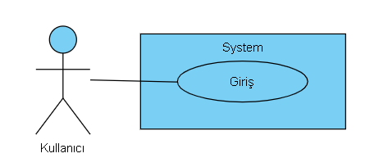

Şekil . Sisteme giriş yapma USE-CASE’i

Tablo 3.1.2’de sisteme giriş yapma adımları sırasıyla yazılmıştır.

Tablo . Giriş USE-CASE

|  |
| --- |
| Kısa Tanım:  Sisteme Giriş use-case’i kullanıcı aktörünün private key bilgisini girmesi ile gerçekleştirilir. |
| Adım Adım Tanım:   1. Web sitesi açılır. 2. Giriş işlemi için kullanıcı aktörü zorunlu alan olan private key bilgisi doldurulur. 3. Sistemde girilen kullanıcı bilgisine göre kayıt var ise başarılı bir şekilde giriş işlemi gerçekleşmiş olur. |

### Profil

#### Bilgilerimi Güncelle

Şekil 3.1.3.1’de profilde bilgilerimi güncelle USE-CASE çizilmiştir

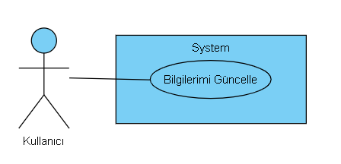

Şekil . Profil Bilgileri Güncelleme USE-CASE’i

Tablo 3.1.3’te profil bilgilerini güncelleme adımları sırasıyla yazılmıştır.

Tablo . Profil Bilgileri Güncelleme USE-CASE

|  |
| --- |
| Kısa Tanım:  Profil kısmına girerek profil özelliklerini değiştirir. |
| Adım Adım Tanım:   1. Web sitesi açılır. 2. Web sitesinde giriş yapılır. 3. Ana sayfa da bulunan profil butonuna tıklanır. 4. Profil sayfasında değiştirilmek istenen özelliğin üstüne gelerek butona tıklanır. 5. Gerekli değişiklikler yapılır. |

#### Takip Etme

Şekil 3.1.3.2’de profil takip etme adımları USE-CASE çizilmiştir.

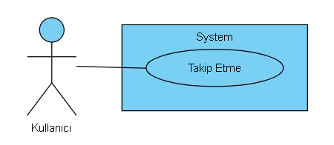

Şekil . Profili Takip Etme USE-CASE’i

Tablo 3.1.4’te profil takip etme adımları sırasıyla yazılmıştır.

Tablo . Profil Takip Etme USE-CASE

|  |
| --- |
| Kısa Tanım:  Takip edilmek istenilen profilin takip et butonuna basılarak gerçekleştirilir. |
| Adım Adım Tanım:   1. İstenilen kullanıcının profiline girilir. 2. Girilen Profilde Takip et butonuna basılır. 3. Takip etme işlemi gerçekleştirilir. |

#### Takipten Çıkarma

Şekil 3.1.3.3’de profil takipten çıkarma USE-CASE çizilmiştir.

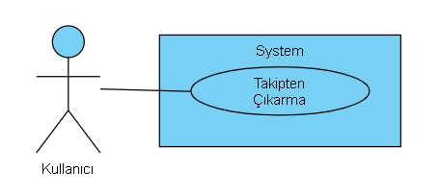

Şekil . Profili Takipten Çıkarma USE-CASE’i1

Tablo 3.1.5’de profil takipten çıkarma adımları sırasıyla yazılmıştır.

Tablo 1. Profil Takipten Çıkarma USE-CASE

|  |
| --- |
| Kısa Tanım:  Kısa Tanım: Takip edilmek istenilen profilin takipten çıkar butonuna basılarak gerçekleştirilir. |
| Adım Adım Tanım:   1. İstenilen kullanıcının profiline girilir. 2. Girilen Profilde Takipten çıkar butonuna basılır. 3. Takipten çıkarma işlemi gerçekleştirilir. |

### Ana Sayfa

#### Gönderi Paylaşma

Şekil 3.1.4.1’de ana sayfa gönderi paylaşma USE-CASE çizilmiştir.

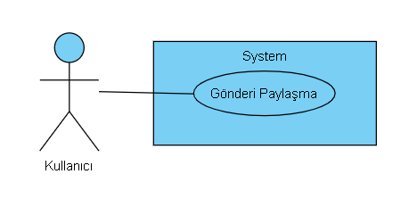

Şekil . Ana Sayfada Gönderi Paylaşma USE-CASE’i

Tablo 3.1.6’de ana sayfa gönderi paylaşma adımları sırasıyla yazılmıştır.

Tablo . Ana Sayfa Gönderi Paylaşma USE-CASE

|  |
| --- |
| Kısa Tanım:  Ana sayfa da bulunan gönderi metni kısmına gönderi metni yazılarak gerçekleştirilir. |
| Adım Adım Tanım:   1. Ana sayfa da bulunan gönderi metni kısmına tıklanır. 2. Paylaşılmak istenen metin girilir. 3. Paylaş butonuna basılır. 4. Gönderi yayınlanması gerçekleştirilir. |

#### Gönderi Beğenme

Şekil 3.1.4.2’de ana sayfa gönderi beğenme USE-CASE çizilmiştir.

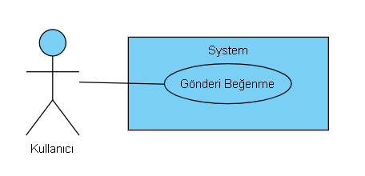

Şekil . Ana Sayfada Gönderi Beğenme USE-CASE’i

Tablo 3.1.7’de ana sayfa gönderi beğenme adımları sırasıyla yazılmıştır.

Tablo 1. Anasayfa Gönderi Beğenme USE-CASE

|  |
| --- |
| Kısa Tanım:  Ana sayfa ya da herhangi bir kullanıcının profilindeki gönderi bulunur beğenme butonuna tıklanarak gerçekleştirilir. |
| Adım Adım Tanım:   1. Gönderinin bulunduğu sayfa açılır (Ana sayfa ya da kullanıcı profili). 2. Gönderinin olduğu konumda beğen butonuna tıklanır. 3. Gönderi beğenme gerçekleştirilir. |

#### Yorum Yapma

Şekil 3.1.4.3’te ana sayfa yorum yapma USE-CASE çizilmiştir.

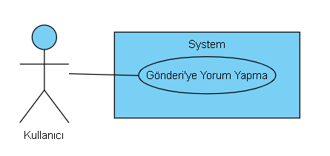

Şekil . Profile Yorum Yapma USE-CASE’i

Tablo 3.1.8’de ana sayfa yorum yapma adımları sırasıyla yazılmıştır.

Tablo . Profil Yorum Yapma USE-CASE

|  |
| --- |
| Kısa Tanım:  Ana sayfa ya da herhangi bir kullanıcının profilindeki gönderi bulunur istenilen yorum yapılarak gönderme işlemi gerçekleştirilir. |
| Adım Adım Tanım:   1. Gönderinin bulunduğu sayfa açılır (Ana sayfa ya da kullanıcı profili). 2. Gönderinin olduğu konumda yorum yap butonuna tıklanır. 3. Açılan metin penceresine tıklanır ve istenilen yorum yazılır. 4. Yorum paylaş butonuna basılır. 5. Gönderiye yorum yapma gerçekleştirilir. |

### Arama

#### Kullanıcı Arama

Şekil 3.1.5.1’de arama kullanıcı arama USE-CASE çizilmiştir.

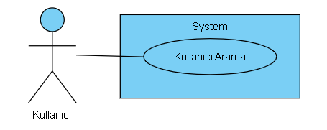

Şekil . Kullanıcı Arama USE-CASE’i

Tablo 3.1.9’da arama kullanıcı arama adımları sırasıyla yazılmıştır.

Tablo . Arama Kullanıcı Arama USE-CASE

|  |
| --- |
| Kısa Tanım:  Ana sayfa da bulunan arama metni bölümüne aranmak istenen kullanıcı adı yazılarak arama gerçekleştirilir. |
| Adım Adım Tanım:   1. Ana sayfa açılır. 2. Ana sayfa da bulunan arama metni bölümüne tıklanır. 3. Aranmak istenen kullanıcı girilir. 4. Arama yap butonuna basılır. 5. Kullanıcı arama gerçekleştirilir. |

#### Gönderi Arama

Şekil 3.3.5.2’de arama gönderi arama USE-CASE çizilmiştir.

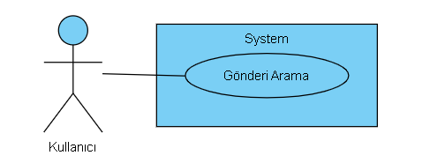

Şekil . Gönderi Arama USE-CASE’i

Tablo 3.1.10’da arama gönderi arama adımları sırasıyla yazılmıştır.

Tablo . Arama Gönderi Arama USE-CASE

|  |
| --- |
| Kısa Tanım:  Ana sayfa da bulunan arama metni bölümüne aranmak istenen gönderi metni yazılarak arama gerçekleştirilir. |
| Adım Adım Tanım:   1. Ana sayfa açılır. 2. Ana sayfa da bulunan arama metni bölümüne tıklanır. 3. Aranmak istenen gönderi metni girilir. 4. Arama yap butonuna basılır. 5. Gönderi arama gerçekleştirilir. |

### Bildirimler

Şekil 3.1.6.1’de bildirim görme USE-CASE çizilmiştir.

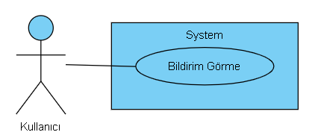

Şekil . Bildirimler USE-CASE’i

Tablo 3.1.11’de bildirim görme adımları sırasıyla yazılmıştır.

Tablo 1. Bildirimler USE-CASE

|  |
| --- |
| Kısa Tanım:  Bildirim bölümüne girilerek takip ettiği ya da takip edilen kullanıcılar tarafından gelen etkinlikler gösterilir. |
| Adım Adım Tanım:   1. Ana sayfa da bulunan bildirim butonuna tıklanır. 2. Bildirim sayfasında kullanıcının takip ettiği ya da takip edildiği bilgisi bölümler halinde gösterilir. 3. Görmek istediği bildirim türünün üstüne tıklanır. 4. Görülmek istenen bildirimler gösterilir. 5. Bildirimleri görme işlemi gerçekleştirilir. |

### Mesaj

#### Mesaj Alma

Şekil 3.1.7.1’de mesaj alma USE-CASE çizilmiştir.

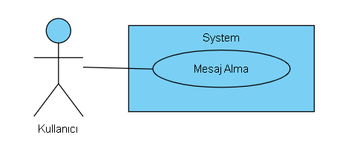

Şekil . Mesaj Alma USE-CASE’i

Tablo 3.1.12’de mesaj alma adımları sırasıyla yazılmıştır.

Tablo 1. Mesaj Alma USE-CASE

|  |
| --- |
| Kısa Tanım:  Mesajlarım bölümüne girilerek gelen mesajlar gösterilir. |
| Adım Adım Tanım:   1. Ana sayfa da bulunan mesajlarım bölümüne tıklanır. 2. Gelen sayfa da bulunan mesajlar içerisinde alınmak istenen mesajın üstüne tıklanır. 3. Gelen mesaj alınmış olur. 4. Mesaj alma işlemi gerçekleştirilir. |

#### Mesaj Atma

Şekil 3.1.7.2’de mesaj atma USE-CASE çizilmiştir.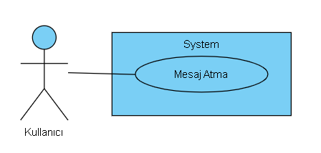

Şekil . Mesaj Atma USE-CASE’i

Tablo 3.1.13’de mesaj atma adımları sırasıyla yazılmıştır.

Tablo 1. Mesaj Atma USE-CASE

|  |
| --- |
| Kısa Tanım:  Mesajlarım bölümüne girilerek istenilen kullanıcıya gönderilmek istenen mesaj gönderilir. |
| Adım Adım Tanım:   1. Ana sayfa da bulunan mesajlarım bölümüne tıklanır. 2. Gelen sayfa da bulunan mesajlar içerisinde gönderilmek istenen kullanıcı adı yazılır. 3. Mesaj yaz butonuna tıklanır. 4. Gönderilmek istenen mesaj metni/dosya eki eklenir. 5. Mesaj gönder butonuna tıklanır. 6. Mesaj gönderme işlemi gerçekleştirilir. |

### Ayarlar

#### Tema değiştirme

Şekil 3.1.8.1’de ayarlar tema değiştirme USE-CASE çizilmiştir.

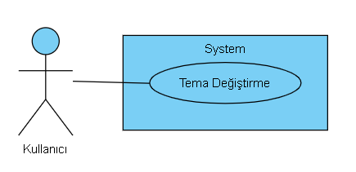

Şekil . Ayarlar Tema Değiştirme USE-CASE’i

Tablo 3.1.14’de ayarlar tema değiştirme adımları sırasıyla yazılmıştır.

Tablo 1. Ayarlar Tema Değiştirme USE-CASE

|  |
| --- |
| Kısa Tanım:  Ayarlar bölümüne girerek aktif tema değiştirilir. |
| Adım Adım Tanım:   1. Ana sayfa da bulunan ayarlar butonuna basılarak ayarlar sayfasına girilir. 2. Ayarlar sayfasında bulunan tema değiştir butonuna basılır. 3. Aktif tema zıt renkle değiştirilmiş olur. 4. Tema değiştirme işlemi gerçekleştirilir. |

#### Çıkış Yapma

Şekil 3.1.8.2’de ayarlar çıkış yapma USE-CASE çizilmiştir.

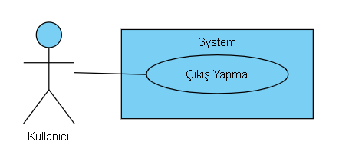

Şekil . Ayarlar Çıkış Yapma USE-CASE’i

Tablo 3.1.16’da ayarlar çıkış yapma adımları sırasıyla yazılmıştır.

Tablo 1. Ayarlar Çıkış Yapma USE-CASE

|  |
| --- |
| Kısa Tanım:  Ayarlar bölümüne girerek aktif hesaptan çıkış yapılır. |
| Adım Adım Tanım:   1. Ana sayfa da bulunan ayarlar butonuna basılarak ayarlar sayfasına girilir. 2. Ayarlar sayfasında bulunan çıkış yap butonuna basılır. 3. Aktif oturumdan çıkış yapılır. 4. Giriş yap sayfası açılır. 5. Çıkış yapma işlemi gerçekleştirilir. |

KAYNAKÇA

|  |  |
| --- | --- |
| [1] | [Çevrimiçi]. Available: https://tr.wikipedia.org/wiki/%C4%B0fade_%C3%B6zg%C3%BCrl%C3%BC%C4%9F%C3%BC#:~:text=%22Herkes%2C%20d%C3%BC%C5%9F%C3%BCnce%20ve%20kanaatlerini%20s%C3%B6z,da%20vermek%20serbestli%C4%9Fini%20de%20kapsar.. |
| [2] | [Çevrimiçi]. Available: https://bulutistan.com/blog/blockchain/#:~:text=ve%20dezavantaj%C4%B1%20vard%C4%B1r.-,Blockchain'in%20Avantajlar%C4%B1,blockchain%20teknolojisi%20bunu%20da%20sunar.. |
| [3] | [Çevrimiçi]. Available: https://tr.wikipedia.org/wiki/Steemit. |
| [4] | [Çevrimiçi]. Available: https://cryptoslate.com/products/peepeth/. |
| [5] | [Çevrimiçi]. Available: https://www.crunchbase.com/organization/society2. |